目 录
引言
变更管理软件操作

变更流程设计(开发)

基础信息维护(管理员)

用户软件操作

引言

变更管理系统操作说明

本操作说明文档的主要目的是：
- 提供变更管理软件的详细操作指南，帮助用户正确安装和配置软件。
- 介绍变更管理软件的主要功能和特点，确保用户能够充分利用软件的各项功能。
- 指导用户如何提交和管理变更请求，确保变更过程的系统化和结构化。
- 解释如何进行变更的审核、实施和验证，确保变更的有效性和准确性。
- 提供常见问题的解决方案，帮助用户快速解决在使用过程中遇到的问题。

适用范围
使用该软件进行变更管理的所有部门和角色，包括但不限于工程部门、质量管理部门、IT支持人员、项目管理团队等。
涵盖从软件安装、配置到日常使用和维护的各个方面。

目标读者
本操作说明文档的目标读者包括：
软件新用户：需要了解软件基本操作和功能的新用户。
系统管理员：负责软件安装、配置和维护的IT支持人员。
变更管理团队成员：包括工程师、项目经理和质量管理人员，他们需要提交和审核变更请求，并实施变更。
高级管理人员：需要监控变更过程并生成相关报告的管理人员。

软件简介

变更管理软件是一款专为汽车行业设计的工具，旨在系统化和结构化地管理所有产品和过程变更。其主要功能包括：
变更请求提交：用户可以提交详细的变更请求，附加相关文件，并进行初步评估。
审批流程：自动化的审批流程，确保所有变更请求都经过适当的审核和批准。
变更实施和监控：详细的变更实施计划和进度监控，确保变更按计划进行。
验证和确认：严格的验证和确认步骤，确保变更达到预期效果且没有引入新的问题。

如需获取最新版本的文档，请访问公司内部知识库或联系IT支持团队。如果您对文档有任何建议或反馈，请发送电子邮件至service@biqs.cn

变更管理软件操作

变更管理软件操作
变更流程设计(开发)
基础信息维护(管理员)
用户软件操作

变更流程设计(开发)

流程图设计

变更流程的流程图由客户提出，由开发商来进行编制并发布

一套软件可以同时存在多条流程
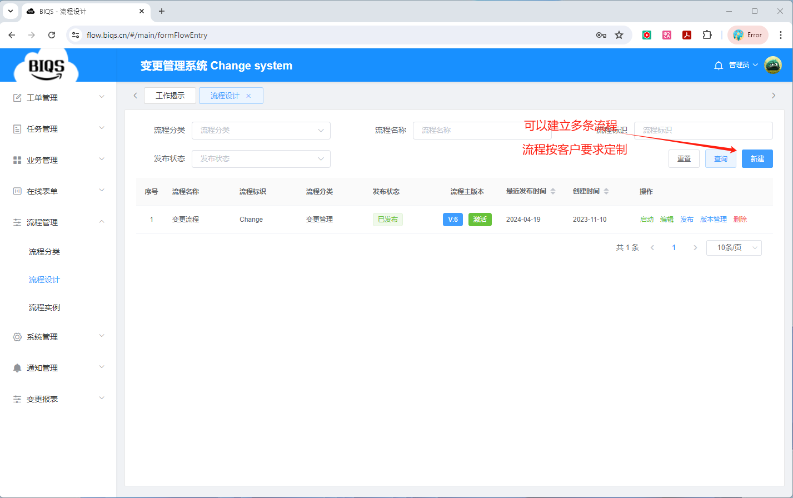
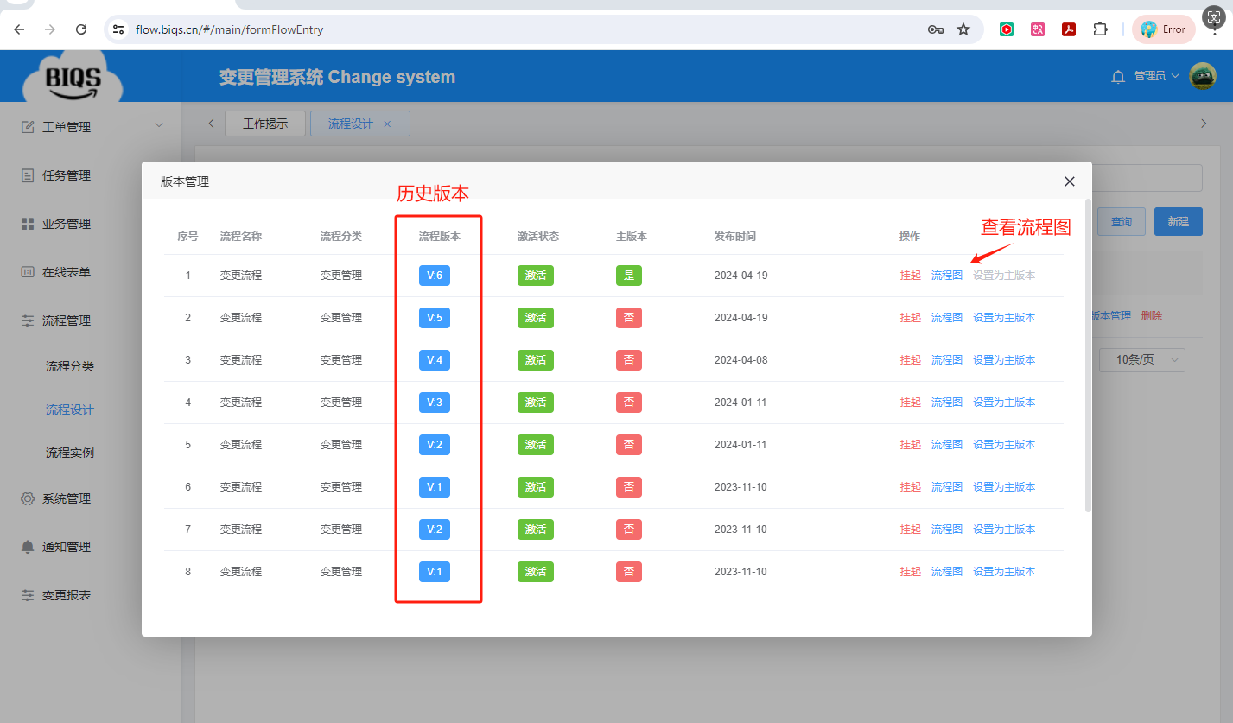

每次发布的流程都有对应的版本，可以查询历史版本记录

以下一个简单的变更流程案例

Step1:按照标准流程图，画出对应步骤并设置流程逻辑。
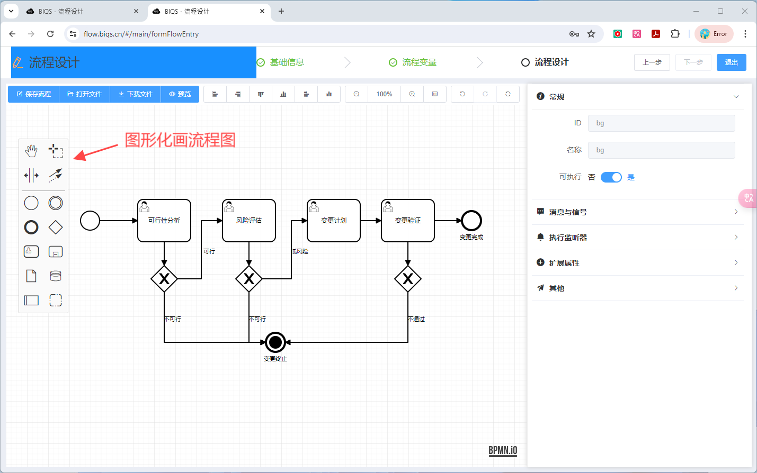

Step2:根据实际需要，每个流程步骤可以设置对应的
- 任务表单
- 处理用户
- 到期时间
- 跟踪时间
- 抄送人员等设置
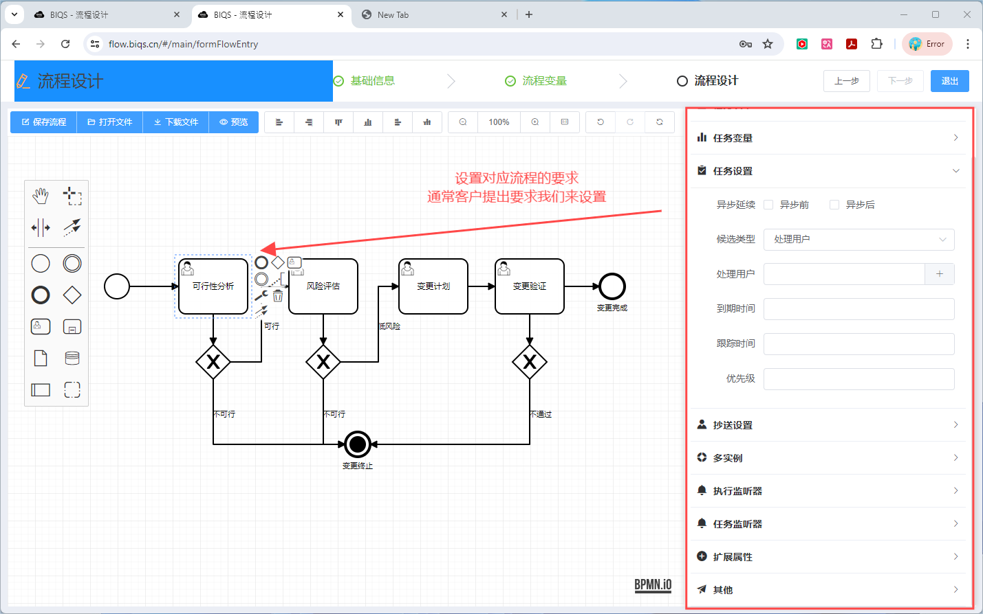

Step3:按实际需要完成所有流程设置，发布流程后就按预设的流程来执行变更流程。
以上流程图仅为教学案例，实际流程比案例会复杂很多。

基础信息维护(管理员)

业务管理

变更工单台账
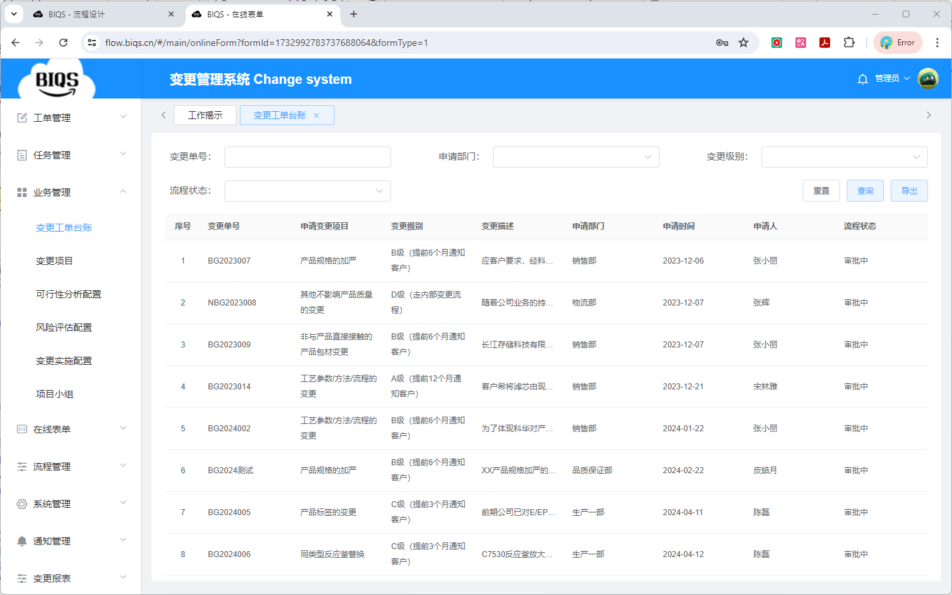
在台账页面可以根据单号，状态等筛选条件导出变更台账，导出格式为excel

以下项目均为变更流程表单中用到的选择项，可以客户可以自定义维护，需求提给开发商后由开发商在流程开发时创建。以下项目均为变更流程表单中用到的选择项，可以客户可以自定义维护，需求提给开发商后由开发商在流程开发时创建。

变更项目
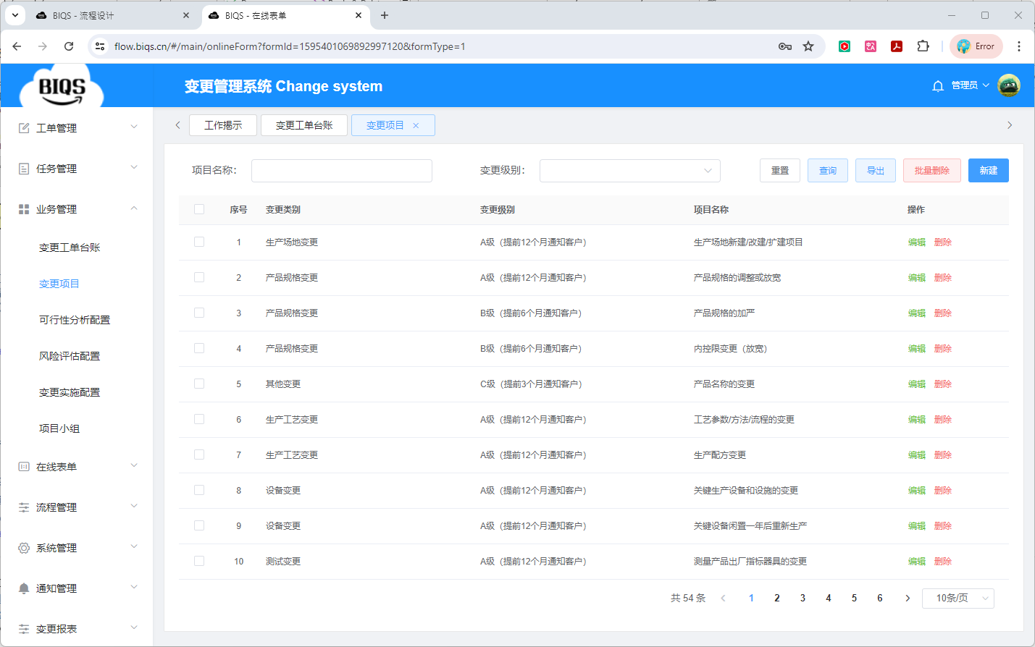

可行性分析配置
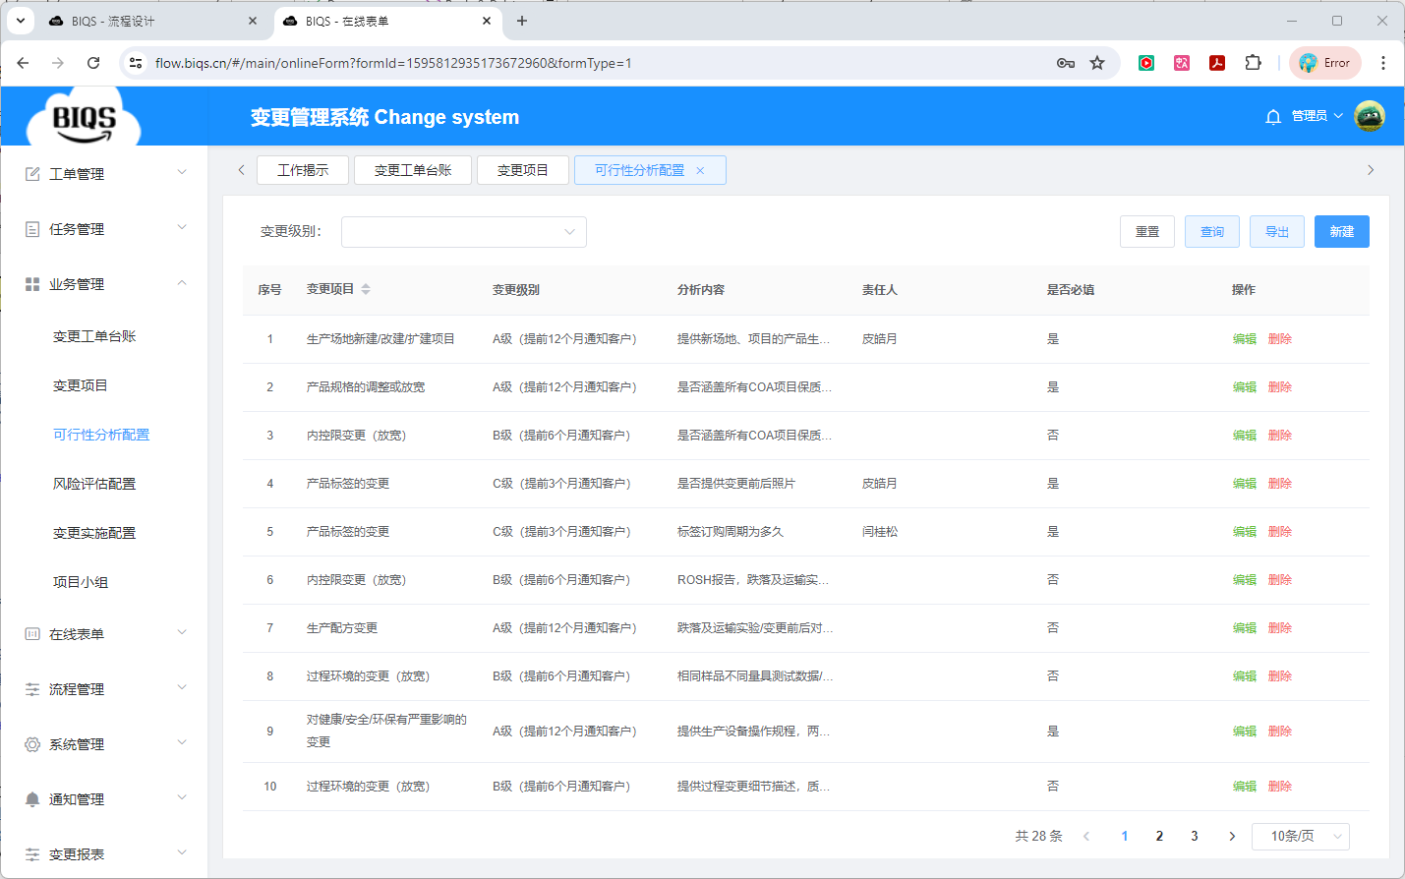
可行性评估旨在确定变更请求的技术可行性和经济可行性，确保变更能够在合理的时间和成本范围内实现，并评估其对现有系统和流程的影响。
可分为以下维度，做出对应的Check List
- 资源评估
- 时间评估
- 成本评估
- 技术评估

风险评估配置
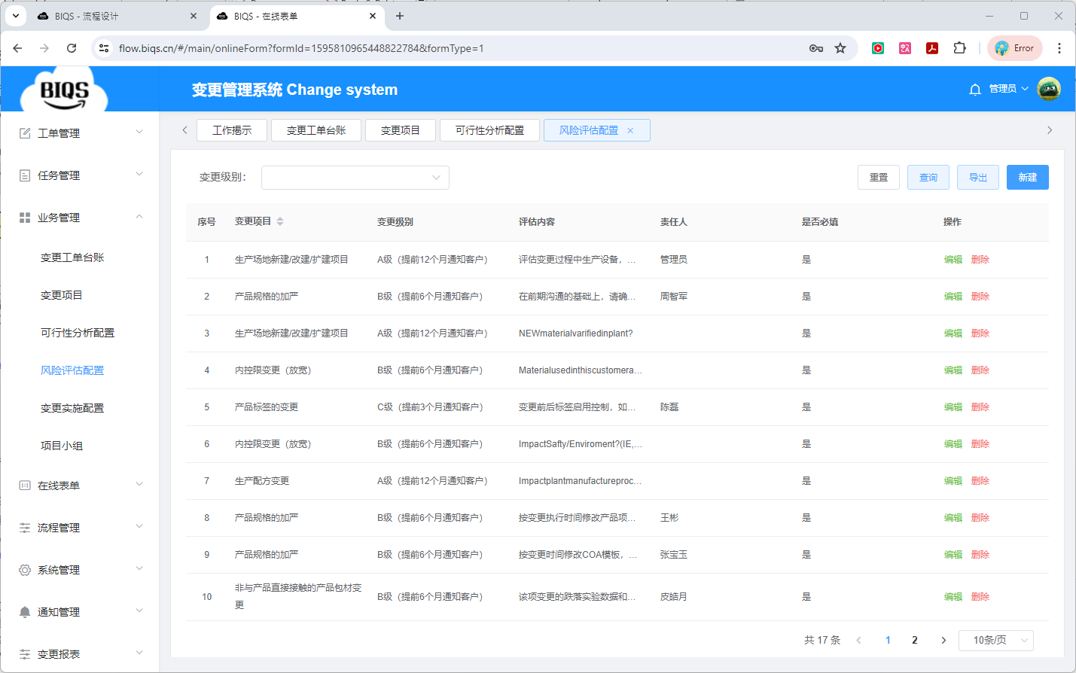
风险评估旨在识别和分析变更可能带来的各种风险，评估这些风险的可能性和潜在影响，并制定相应的风险控制措施。
同可行性评估

变更实施配置
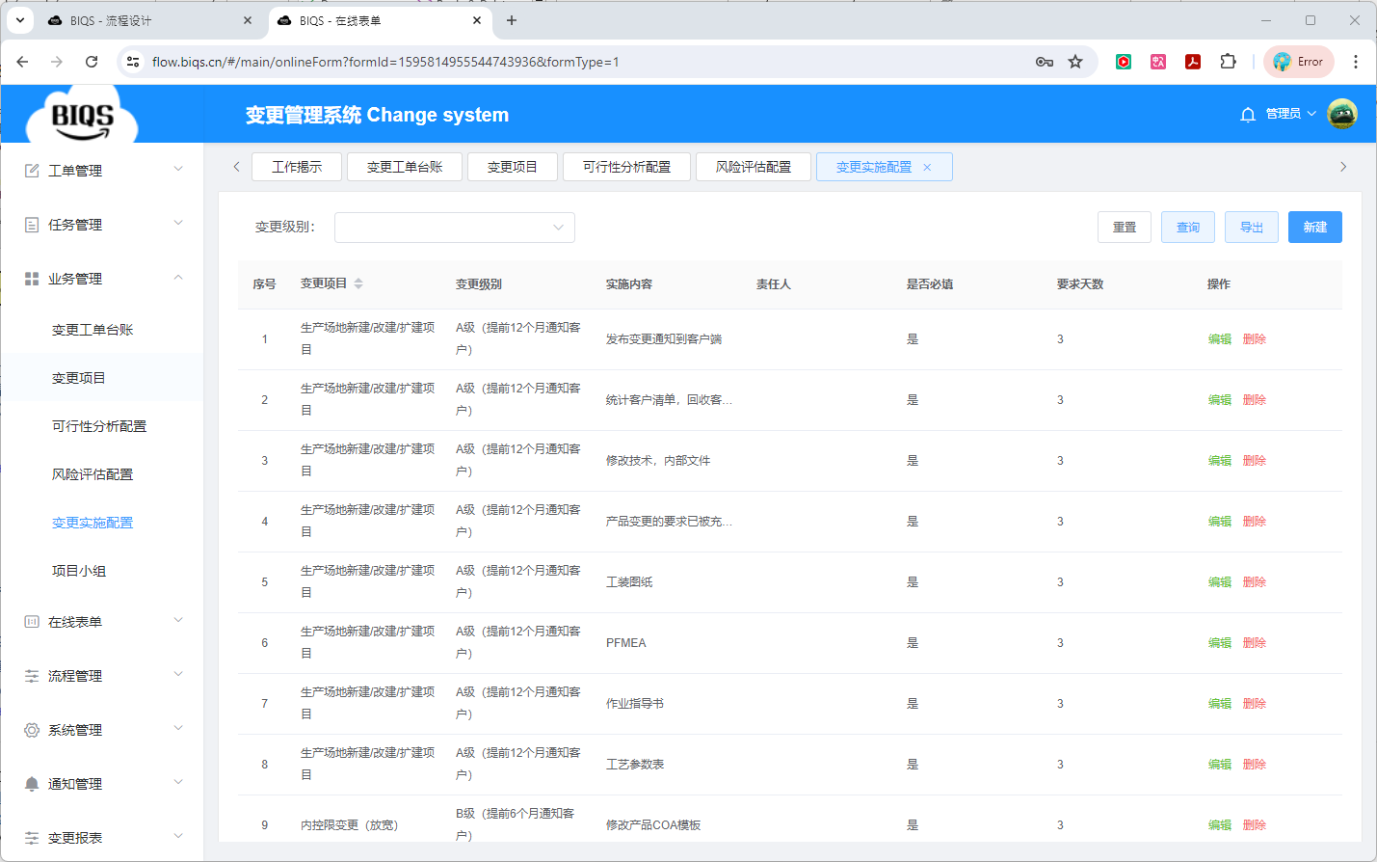
- 制定变更计划
- 变更实施
- 变更文档更新

在线表单

表单管理
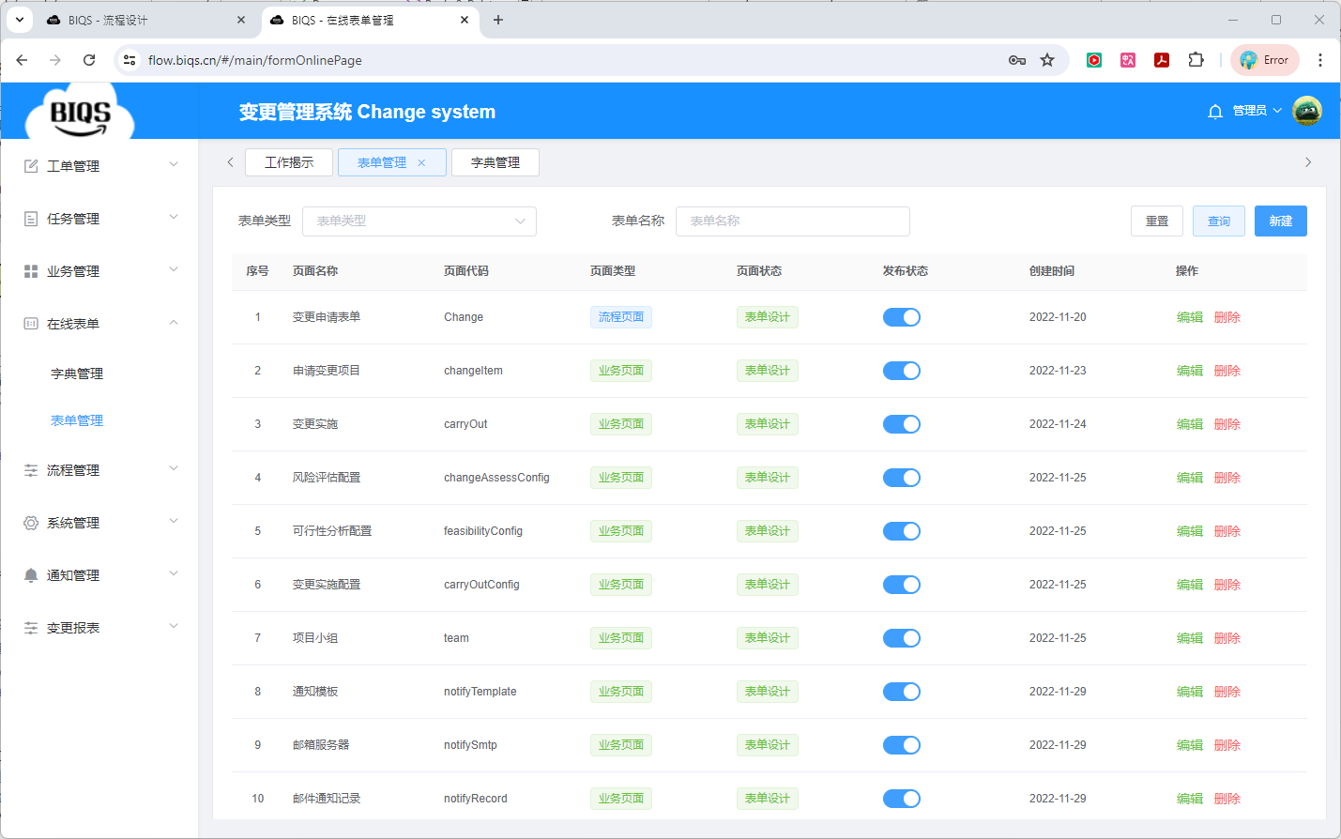
根据表单内容，由开发团队用低代码开发模式为客户开发对应的表单格式，参考申请变更工单

流程管理

流程设计
详见 变更流程设计 章节

流程实例
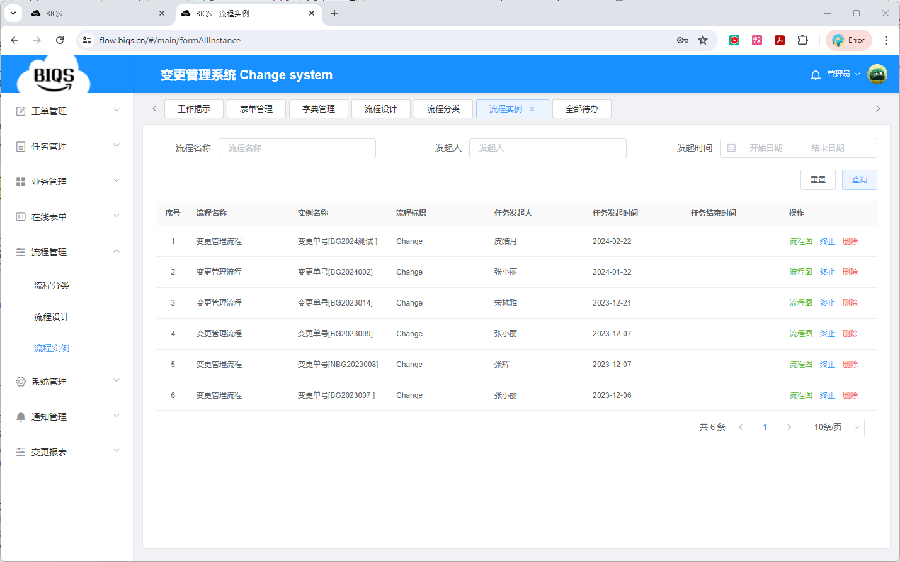
在流程实例中管理员可以人工干预停止或删除某个流程，并可以查看流程图显示在对应的流程阶段。

系统管理

角色管理

给用户赋予变化点管理的使用权
- 用户授权 =》 选择对应的用户角色
默认显示当前角色下的所有用户
- 点击添加用户=》继续增加对应的角色用户
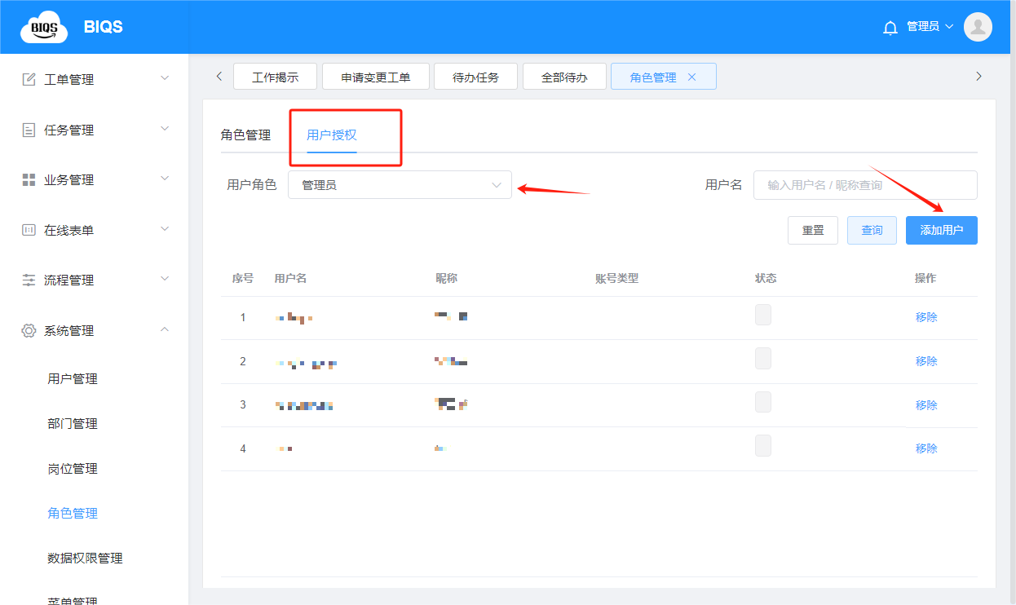

数据权限管理

创建数据权限
可以是多种权限类型
- 仅看自己
- 仅看所在部门
- 所有的数据权限
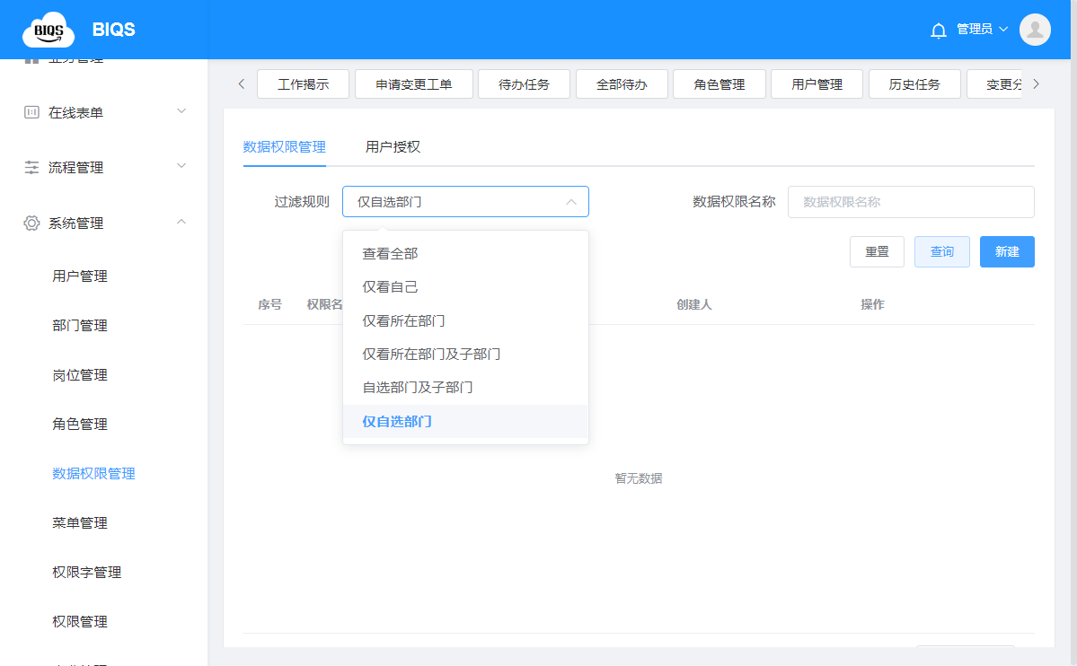

用户授权
选择对应的数据权限，可以增加或删除用户
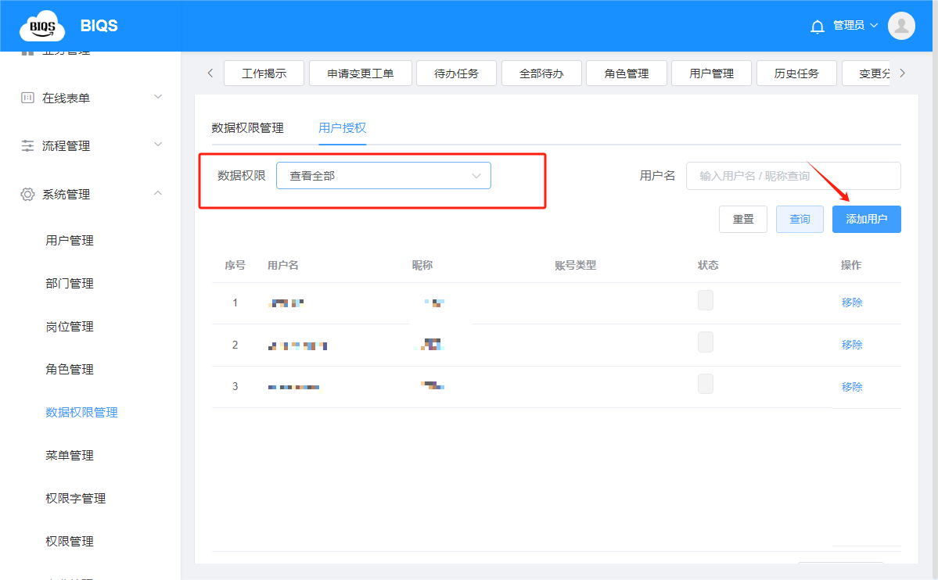

用户软件操作

工单管理

申请变更工单
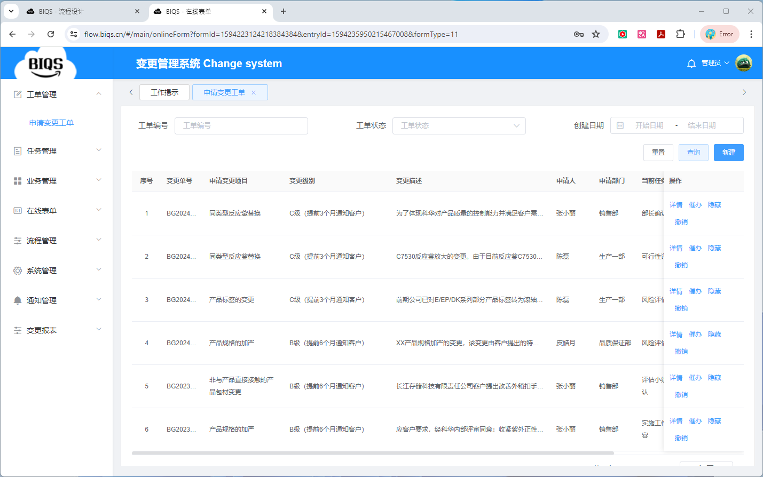
进入申请变更工单列表，点击新建按钮，创建新的变更申请，启动变更流程
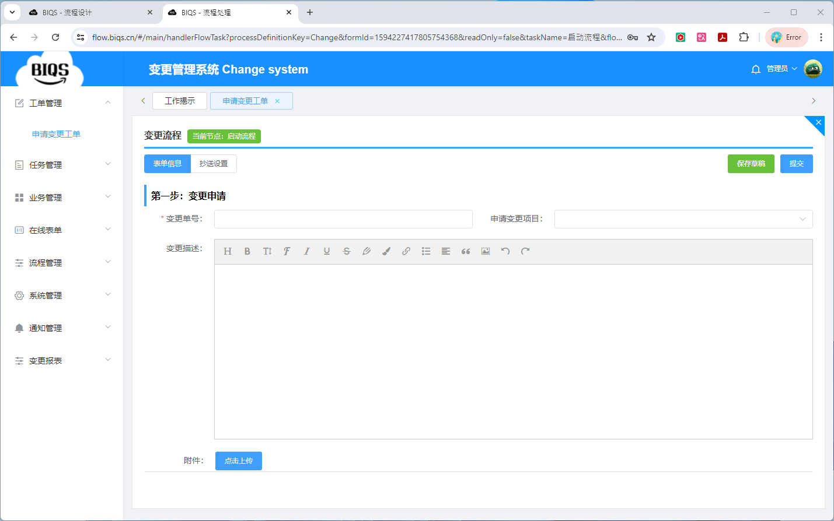
以上仅为示例：按上一节《变更流程设计》，根据流程设计中设计的变更申请表单来进行填写，实际表单会负责很多，比如选择变更分类，客户等项目。

任务管理

待办任务
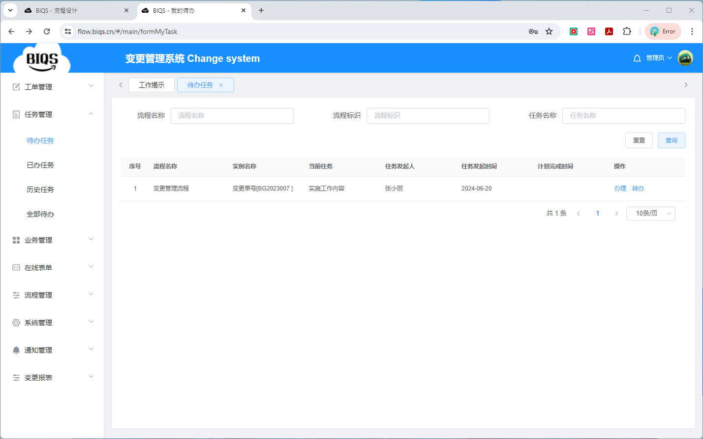
待办任务页面中列出所有等待您处理的任务：可以直接办理或转办其他人员

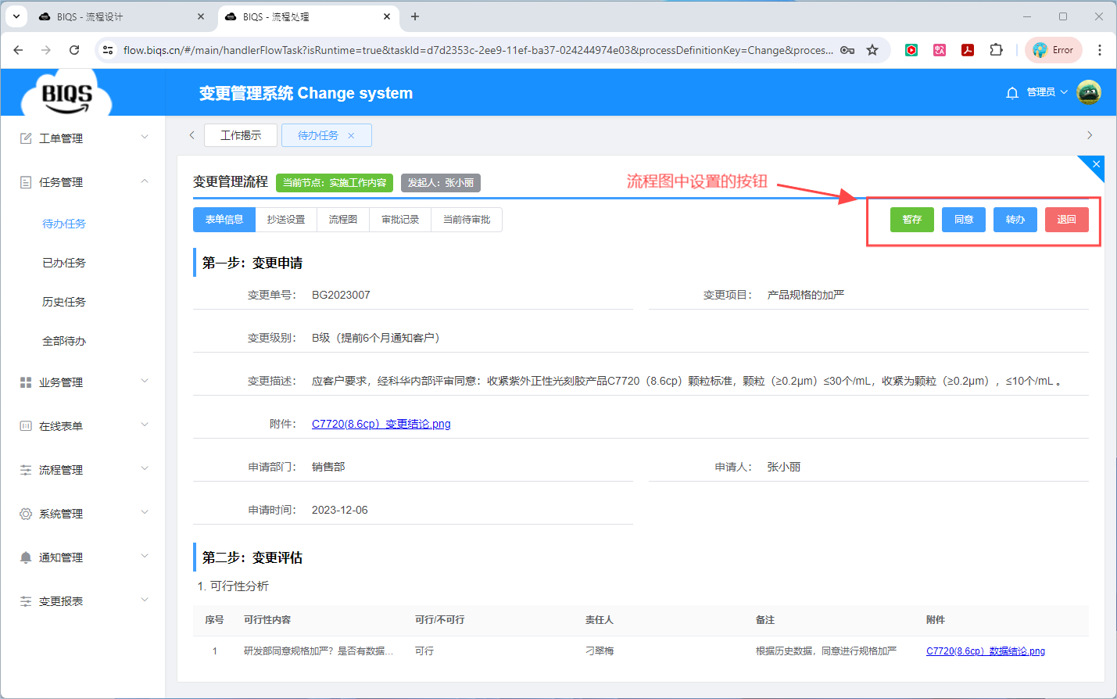
右上角有一排按钮，就是在流程设计中自定义的按钮组，可以根据设计的功能来进行对应的操作
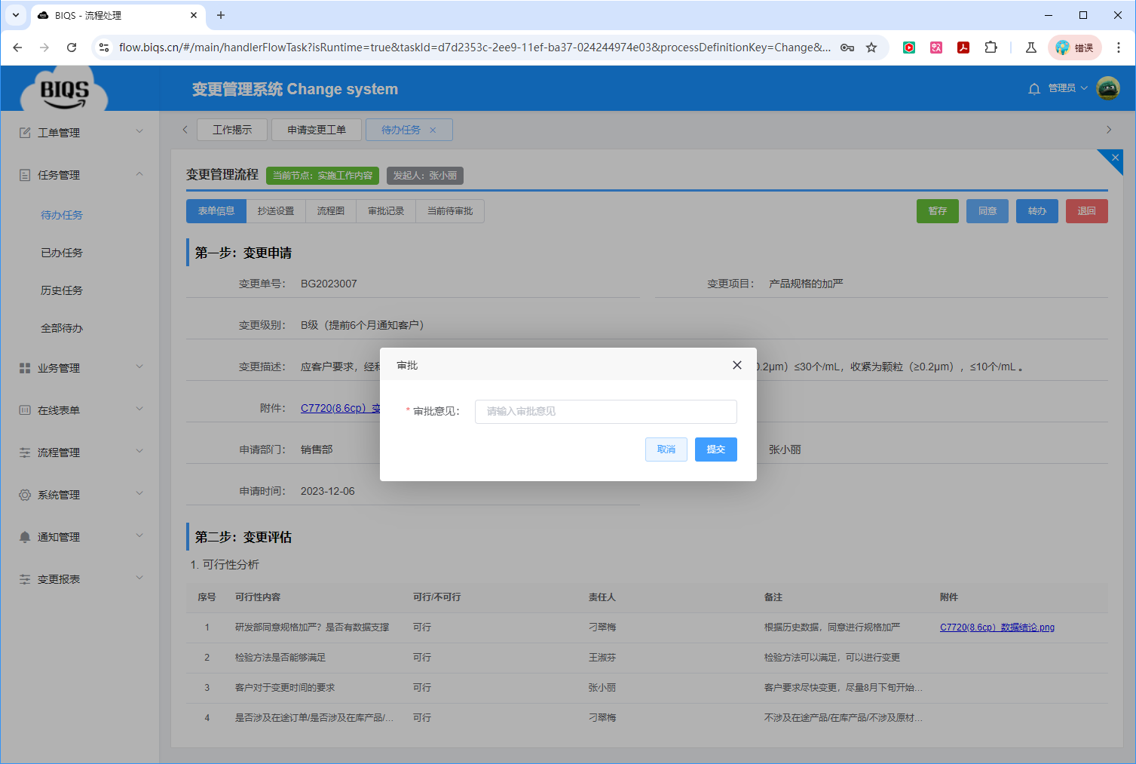
点击任一按钮，对应流程操作，并需要输入评语
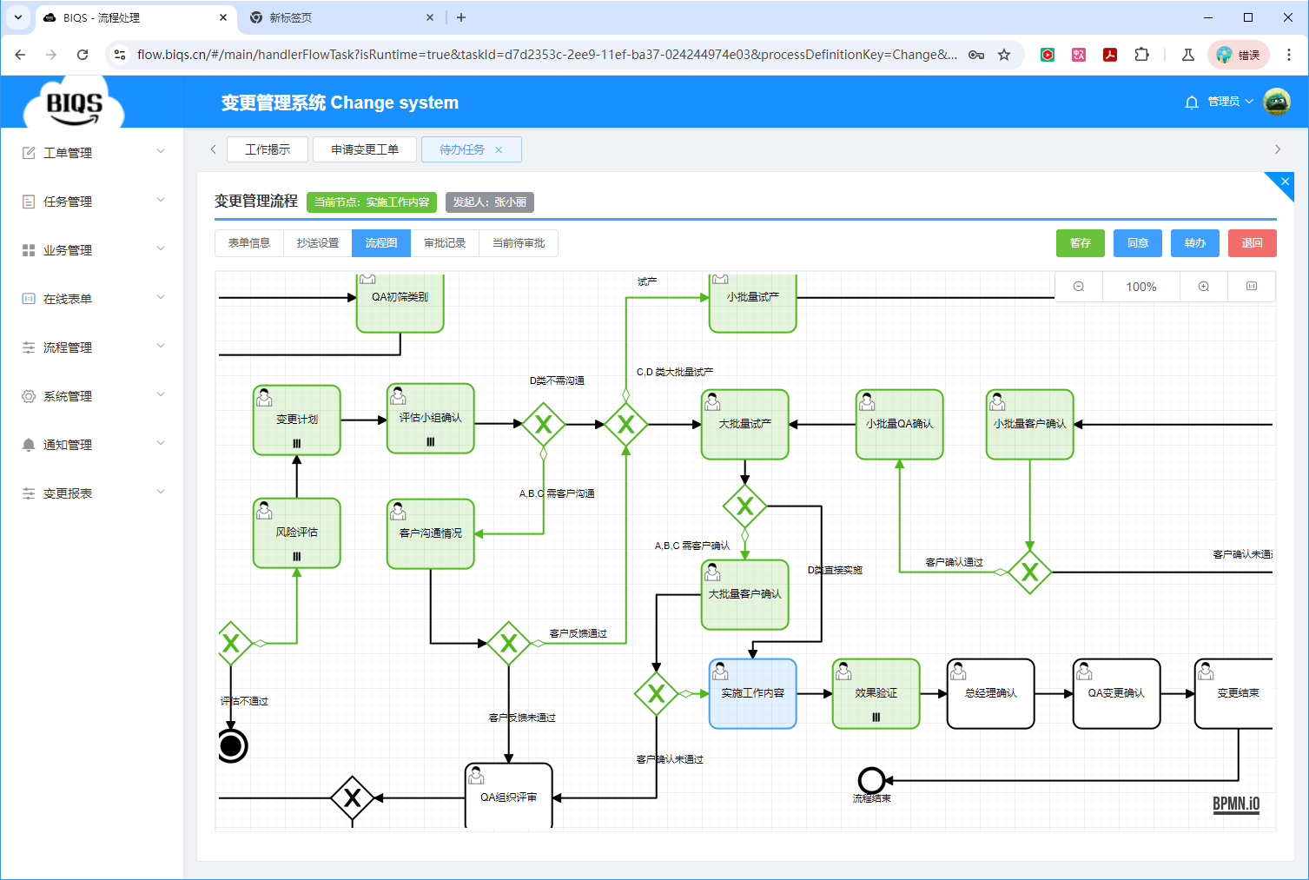
在流程图选项中可以查看变更当前的节点，绿色代表已经完成的批准，灰色代表仍未走完的流程，如果流程节被终止或审批不通过，则该流程节点为红色
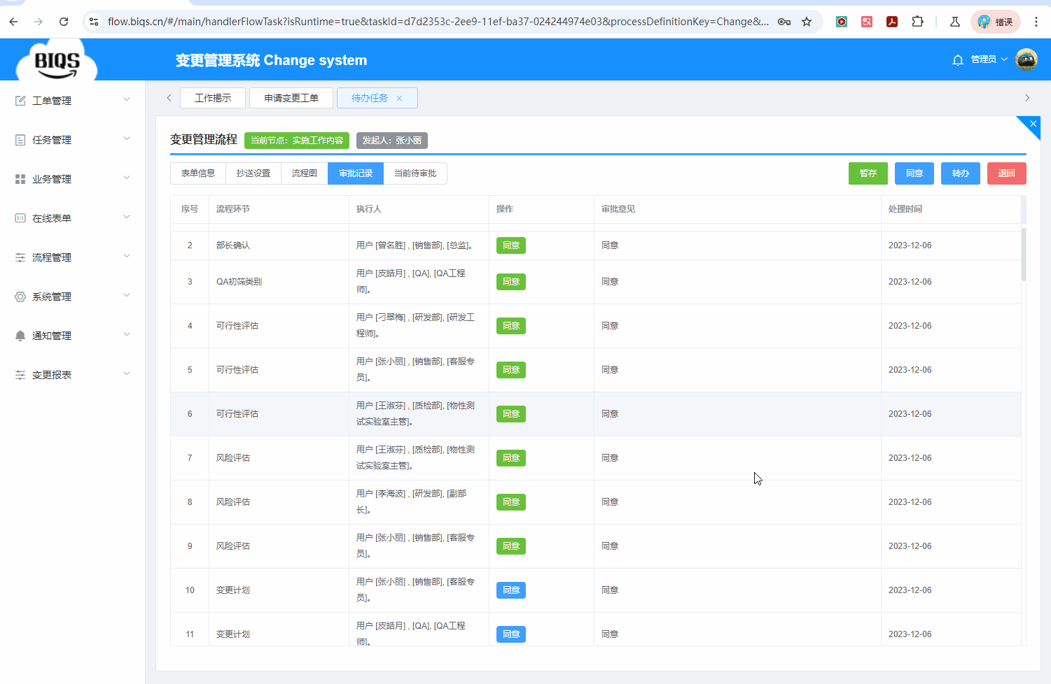
在批准历史中可以查到具体时间及用户对此变更做出的批准和评价

已办任务
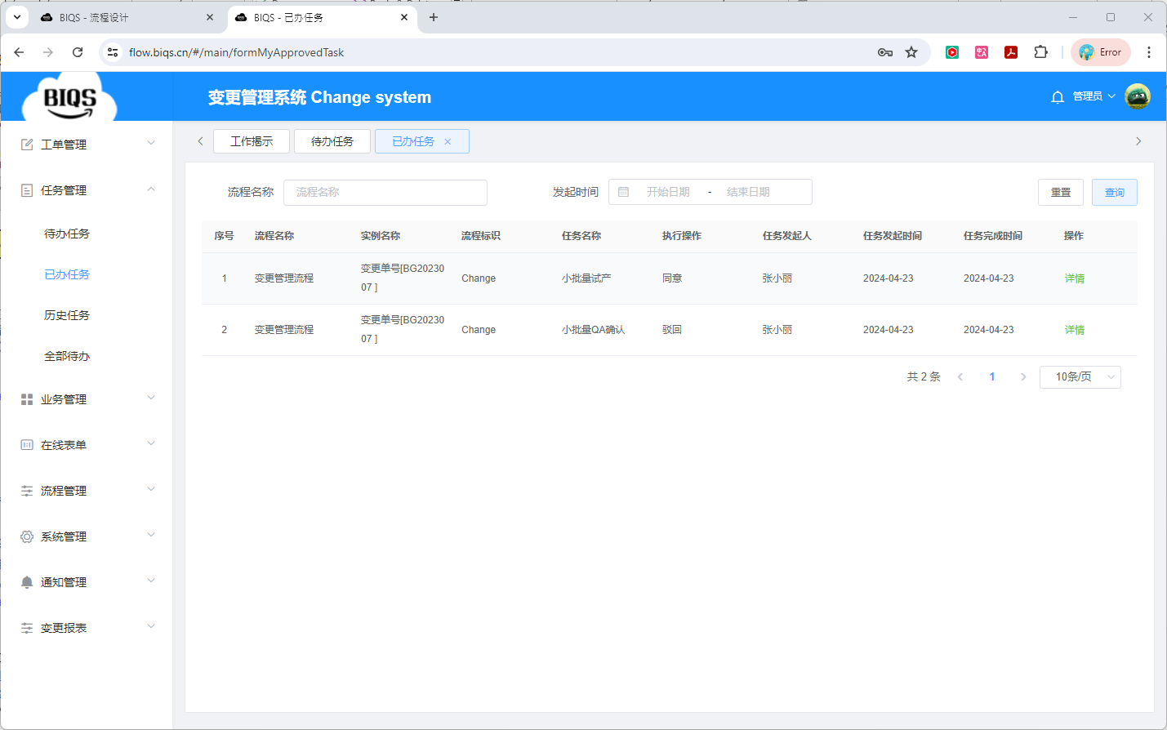
已办任务中列出您历史上所有处理过的任务，点击详情可以查看对应变更的历史及详情

全部待办
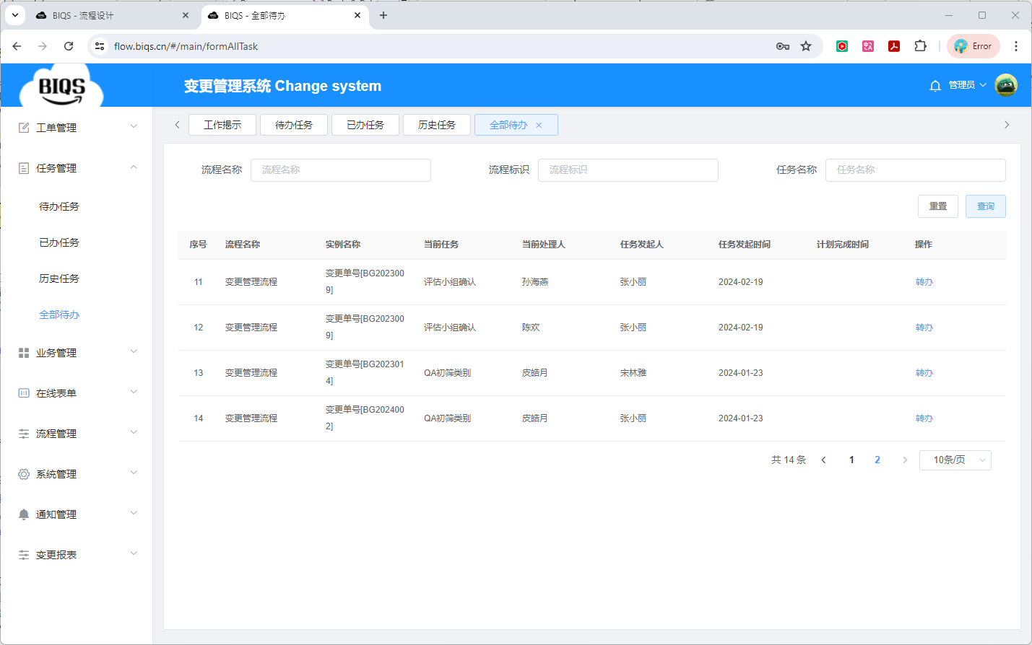
全部待办只开发给管理员，可以查看整个系统中的待办任务，如对应责任人已离职无人处理，可以在这里转办给其他人

